MENINGKATKAN KESADARAN TOLERANSI DAN KEBERAGAMAN SERTA MENGEMBANGKAN PROGRAM PEMBANGUNAN MASYARAKAT INKLUSIF MELALUI SARASEHAN

Darmanto Saputro^{1*}, Oman Sukmana²

¹ Mahasiswa Program Studi Doktor Sosiologi, Direktorat Program Pasca Sarjana, Universitas Muhammadiyah Malang, Malang, Indonesia
² Universitas Muhammadiyah Malang, Malang, Indonesia
ketutponorogo@webmail.umm.ac.id

Abstract
The social, political, and religious dynamics in contemporary Indonesia are often marked by increasing identity polarization and a decline in respect for differences among citizens, thus emphasizing the urgency of raising awareness of tolerance and diversity as the main foundation for building an inclusive society. When linked to inclusive community development, tolerance and diversity become essential prerequisites for creating a social space that accommodates the active participation of all citizens. A seminar, as a participatory dialogue method, offers a safe and egalitarian space for various stakeholders to exchange views, discuss, and find common ground on sensitive issues related to religion and politics. The seminar has successfully served as a catalyst for change, shifting participants' thinking and behavior towards a more positive direction. Certainly, there needs to be follow-up in the form of concrete, implementable programs, such as further seminars, community formation, or collaborative initiatives driven by participants to translate that awareness into real action. The expected structural changes are the strengthening of tolerance and diversity awareness internalized in the norms and daily life practices of society, reflecting the sustainable actualization of good values.

Kata Kunci: Tolerance, Diversity, Awareness, Seminar, Development, Inclusive

Abstrak
Dinamika sosial, politik, dan religius di Indonesia kontemporer acap diwarnai oleh menguatnya polarisasi identitas serta menipisnya penghargaan terhadap perbedaan antarwarga, sehingga menegaskan urgensi peningkatan kesadaran toleransi dan keberagaman sebagai fondasi utama bagi pembangunan masyarakat inklusif. Jika dihubungkan dengan pembangunan masyarakat inklusif, maka toleransi dan keberagaman menjadi prasyarat esensial untuk menciptakan ruang sosial yang mengakomodasi partisipasi aktif seluruh warga negara. Sarasehan, sebagai metode dialog partisipatif, menawarkan ruang aman dan egaliter bagi berbagai pemangku kepentingan untuk bertukar pandangan, berdiskusi, serta mencari titik temu dalam isu-isu sensitif terkait agama dan politik. sarasehan telah berhasil berfungsi sebagai katalisator perubahan, menggeser paradigma berpikir dan perilaku peserta ke arah lebih positif. Pastinya, harus ada tindak lanjut berupa program-program implementatif yang konkret, seperti sarasehan lanjutan, pembentukan komunitas, atau inisiatif kolaboratif yang didorong oleh peserta untuk menerjemahkan kesadaran tersebut menjadi aksi nyata. Perubahan struktural yang diharapkan ialah menguatnya kesadaran toleransi dan keberagaman yang terinternalisasi dalam norma serta praktik kehidupan sehari-hari masyarakat, mencerminkan adanya aktualisasi nilai-nilai kebaikan secara berkelanjutan.

Keywords: Toleransi, Keberagaman, Kesadaran, Sarasehan, Pembangunan, Inklusif

Pendahuluan

Dinamika sosial, politik, dan religius di Indonesia kontemporer acap diwarnai oleh menguatnya polarisasi identitas serta menipisnya penghargaan terhadap perbedaan antarwarga, sehingga menegaskan urgensi peningkatan kesadaran toleransi dan keberagaman sebagai fondasi utama bagi pembangunan masyarakat inklusif (Nurhidayati & Suharno, 2025). Fenomena tersebut bukan hanya berdampak pada kohesi sosial, melainkan membawa ancaman terhadap stabilitas demokrasi serta proses pembangunan berkelanjutan berlandaskan prinsip kesetaraan dan keadilan sosial (Martono et al., 2012). Untuk menanggulanginya, dibutuhkan refleksi mendalam mengenai strategi efektif untuk memupuk semangat persatuan dalam masyarakat multikultural (Suryawan & Danial, 2016), sembari berupaya menghadirkan solusi konkret melampaui retorika semata (Haryanto et al., 2012).
Indonesia sebagai negara berdasarkan Pancasila dan menjunjung tinggi Bhinneka Tunggal Ika, memang senantiasa dihadapkan pada tantangan pelik dalam menjaga keseimbangan antara kuatnya identitas keagamaan dan kebutuhan akan integrasi nasional di tengah arus globalisasi (Hutabarat, 2023). Kompleksitas kian diperparah oleh ekspansi teknologi informasi yang mempercepat penyebaran konten bermuatan diskriminatif, baik antarumat beragama maupun dalam ranah politik praktis, yang amat mudah memicu konflik sosial (Samuel & Tumonglo, 2023).
Serangkaian insiden intoleransi, seperti penolakan pembangunan rumah ibadah, penistaan agama, agitasi permusuhan, dan banyak lagi lainnya, menunjukkan betapa rapuhnya pemahaman mengenai pentingnya toleransi beragama di kalangan masyarakat (Parida et al., 2023).
Secara konkret, survei Wahid Institute pada tahun 2020 menegaskan betapa persoalan intoleransi sering kali berakar pada misinterpretasi ajaran agama serta politisasi isu-isu identitas yang diangkat ke ranah kepentingan elektoral (Wiguna & Andari, 2023). Sementara itu, hasil survei Kementerian Agama RI pada tahun 2022 menunjukkan bahwa nilai indeks kerukunan umat beragama masih berada pada angka moderat, mengindikasikan perlunya upaya berkelanjutan demi memperkuat harmoni interreligius (Cardoso, 2023). Adapun data SETARA di 2015-2016, tren toleransi di kalangan pelajar SMA menunjukkan peningkatan dari 61,6% menjadi 70,2% (2023). Peningkatan tersebut disumbang oleh menyusutnya kelompok intoleran pasif dari semula berada pada angka 35,7% menjadi 22,4% di 2023. Peningkatan yang pastinya cukup menggembirakan, namun tak menjadi alasan surut melangkah meningkatkan kesadaran toleransi dan keberagaman.

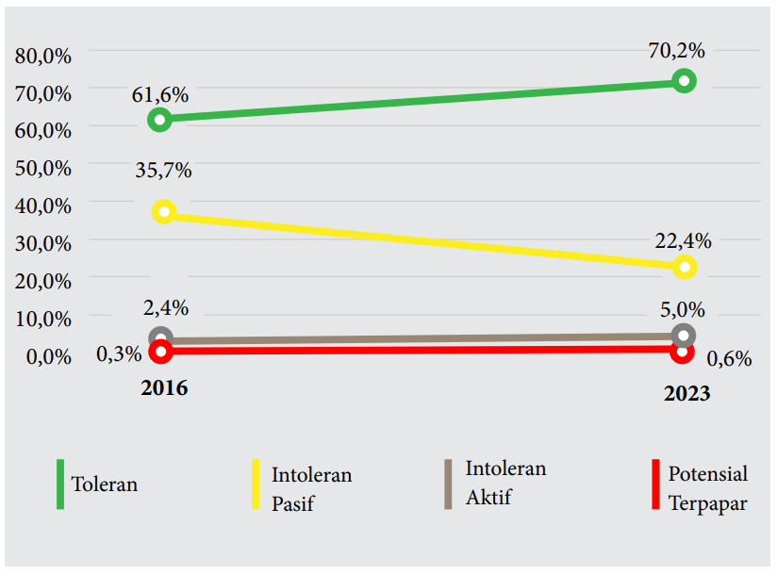

Sumber : Laporan Survei Toleransi Siswa Sekolah Menengah Atas (SETARA, 2023).

Diagram 1. Tren Survei Tahun 2016 dan 2023/

Dalam kehidupan politik, retorika identitas berulang kali dieksploitasi sebagai alat kampanye, yang kian mempertajam garis-garis pembatas sosial serta mengikis ruang dialog konstruktif antarwarga (Halili, 2019). Tindakan tersebut mencuatkan risiko fragmentasi sosial yang merusak fondasi persatuan nasional, sehingga menghambat terwujudnya masyarakat adil dan makmur (Haryanto, 2016). Dampak residual bahkan tersisa jauh setelah pelaksanaan Pemilu atau Pilkada berupa pembelahan sosiopolitik nan pelik dipulihkan secara jangka pendek (Lubis et al., 2015).
Pemahaman tentang toleransi dan keberagaman, terutama dalam konteks kehidupan beragama, masih kerap diartikan secara sempit sebagai sikap pasif menerima perbedaan; padahal esensinya jauh lebih mendalam, mencakup penghargaan aktif terhadap eksistensi keyakinan dan praktik keagamaan nan beragam (Hyangsewu & Lestari, 2022). Toleransi semestinya melibatkan pengakuan bahwa agama merupakan aspek intrinsik yang membentuk berbagai dimensi kehidupan sosial, budaya, ekonomi, dan politik; sehingga tidak dapat dipisahkan secara teoretis-hipotetis dari realitas tersebut (Damsar, 2012). Itulah sebabnya, diperlukan pendekatan holistik dalam mempromosikan toleransi melampaui batas-batas formal, sekaligus mengintegrasikan dimensi sosiologis dan antropologis guna memahami dinamika internal ataupun eksternal komunitas keagamaan di tengah keberagaman (Lubis et al., 2015) (Jones et al., 2016).
Kesulitan dalam memperkenalkan toleransi beragama lazimnya berasal dari faktor eksternal, seperti kuatnya ingatan akan konflik masa lalu, serta faktor internal berupa rendahnya pengetahuan individu terhadap agamanya sendiri maupun agama lain (Lubis et al., 2015). Kesulitan kian diperparah oleh penyebaran informasi tak akurat atau bias mengenai kelompok agama lain melalui media sosial, sehingga memicu radikalisme dan ekstremisme beragama (Hyangsewu & Lestari, 2022) (Simarmata et al., 2024). Kondisi tersebut menyoroti signifikansi moderasi beragama sebagai sebuah pendekatan yang tidak hanya mengurangi radikalisme, melainkan memelihara stabilitas keamanan negara dengan menekankan praktik keagamaan yang benar sekaligus menghormati eksistensi penganut agama lain (Zakiyah et al., 2023).
Jika dihubungkan dengan pembangunan masyarakat inklusif, maka toleransi dan keberagaman menjadi prasyarat esensial untuk menciptakan ruang sosial yang mengakomodasi partisipasi aktif seluruh warga negara tanpa memandang latar belakang identitas mereka. Ini sejalan konsep inklusivisme yang menekankan integrasi individu dari berbagai latar belakang, termasuk agama, sebagai upaya menghindari disintegrasi masyarakat (Ronaldo & Wahyuni, 2022). Pendekatan dimaksud tentunya berupaya melampaui sekadar koeksistensi pasif, menuju bentuk interaksi dinamis dan konstruktif, di mana perbedaan justru menjadi sumber pengayaan sosial dan budaya (Walad et al., 2024).
Peningkatan kesadaran toleransi dan keberagaman menjadi krusial dalam konteks pembangunan berkelanjutan, sebab akan memupuk solidaritas sosial sebagai dasar kohesi masyarakat, sekaligus menangkis narasi yang berupaya mereduksi pluralitas menjadi sumber konflik (Rahmadani et al., 2025) (Martono et al., 2012). Maka, upaya sistematis guna memperkuat kesadaran tersebut tidak lagi dapat ditunda, melainkan mesti secepatnya diimplementasikan melalui program-program yang relevan dan kontekstual. Salah satu pendekatan yang dianggap efektif dalam konteks adalah melalui metode sarasehan, yang memfasilitasi dialog konstruktif dan berbagi pengalaman demi mengupayakan terbangunnya pemahaman bersama di antara berbagai elemen masyarakat (Zakiyah et al., 2023).
Sarasehan, sebagai metode dialog partisipatif, menawarkan ruang aman dan egaliter bagi berbagai pemangku kepentingan untuk bertukar pandangan, berdiskusi, serta mencari titik temu dalam isu-isu sensitif terkait agama dan politik (Ariyanto, 2023). Melalui interaksi tatap muka intim maupun terarah, sarasehan mampu menjembatani kesenjangan komunikasi dan menumbuhkan empati antarindividu dengan latar belakang berbeda, sehingga memfasilitasi tercapainya konsensus dalam merumuskan program pembangunan inklusif.
Pemanfaatan sarasehan sebagai wadah komunikasi memungkinkan pula berlangsungnya dekonstruksi stereotip ataupun prasangka yang sering menghambat interaksi antarkelompok, sehingga memupuk modal sosial melalui peningkatan kepercayaan dan pemahaman kolektif (Sumpena & Jamaludin, 2020). Lebih jauh, sarasehan bisa mewujud katalisator bagi pembentukan jejaring aktivis dan masyarakat sipil yang merasa senasib sepenanggungan, memfasilitasi komunikasi dan solidaritas kolektif (Sukmana, 2016). Dengan demikian, forum sarasehan secara efektif dapat menjadi medium untuk mengidentifikasi dan memecahkan masalah bersama, memperkuat keserasian sosial, serta mengembangkan kapabilitas komunitas dalam merancang program-program yang berorientasi pada kesejahteraan bersama (Sukmana et al., 2022).
Metode Pelaksanaan

Kegiatan Sarasehan ini dilaksanakan dalam serangkaian tahapan, yaitu:
- Persiapan
Tahap persiapan sarasehan meliputi:
- Penentuan tujuan dan sasaran sarasehan yang jelas, spesifik, terukur, dapat dicapai, relevan, serta terikat waktu, mengingat efektivitas sarasehan amat bergantung pada arah yang terdefinisi sejak awal.
- Identifikasi peserta sarasehan yang representatif dari berbagai latar belakang, termasuk tokoh agama, tokoh masyarakat, akademisi, pemerintah, dan perwakilan kelompok minoritas, agar diskusi berjalan inklusif dan komprehensif.
- Pemilihan narasumber yang memiliki kredibilitas, netralitas, serta kemampuan memfasilitasi dialog secara konstruktif demi memastikan arah diskusi tetap fokus dan produktif.
- Penyusunan materi diskusi yang relevan dan provokatif agar bisa memicu dialog konstruktif, dengan memperhatikan sensitivitas isu agama dan politik guna mencegah konflik (Yusuf, 2014).
- Pengaturan logistik dan fasilitas yang mendukung suasana kondusif bagi diskusi terbuka serta interaktif, termasuk pemilihan lokasi netral dan nyaman. Selain itu, pemilihan moderator berpengalaman serta tak memihak amat penting guna memastikan diskusi berjalan lancar dan semua pandangan terwakili (Jones et al., 2016).
- Pelaksanaan Pretest
Sebelum sarasehan inti dilaksanakan di Gedung Serba Guna Balai Desa Bungkal, Jl. Pemuda No.42, Goran, Desa Bungkal, Kecamatan Bungkal, Kabupaten Ponorogo pada hari Minggu, 23 Maret 2025, pretest diberikan untuk mengukur pemahaman awal peserta mengenai toleransi, keberagaman, dan isu-isu terkait guna memetakan kesenjangan pengetahuan serta kebutuhan diskusi. Hasil pretest juga berfungsi sebagai baseline atau garis dasar guna nantinya mengevaluasi efektivitas sarasehan dalam meningkatkan kesadaran dan pemahaman peserta pascapelaksanaan (Thoyib et al., 2024). Informasi dari pretest juga tepat dijadikan landasan untuk menyesuaikan materi dan strategi fasilitasi selama sarasehan, memastikan relevansi konten terhadap kebutuhan spesifik peserta.
- Penyampaian materi/konten dan dialog
Dalam sesi ini, pemateri menyampaikan topik-topik krusial yang telah dipersiapkan sebelumnya, dilanjutkan dengan sesi dialog interaktif agar peserta berpeluang mengajukan pertanyaan, berbagi pengalaman, dan berargumen secara konstruktif (Sukmana et al., 2022).
Materi yang penting disampaikan adalah konsep moderasi beragama, yang mencakup prinsip-prinsip toleransi, keberagaman, inklusivitas, dan antiekstremisme, serta studi kasus konkret mengenai keberhasilan implementasi program inklusif di berbagai daerah di Indonesia guna memberikan inspirasi dan referensi praktis.
Dialog kemudian dilakukan untuk menggali pandangan dan pengalaman peserta secara lebih mendalam, memfasilitasi pertukaran ide, serta mengidentifikasi potensi kolaborasi dalam membangun masyarakat inklusif (Mahpur et al., 2023). Diskusi bertujuan menciptakan ruang di mana setiap individu merasa dihargai, serta mencari titik temu yang bisa membentuk dasar bagi pembangunan masyarakat lebih adil dan setara (Lubis et al., 2015).

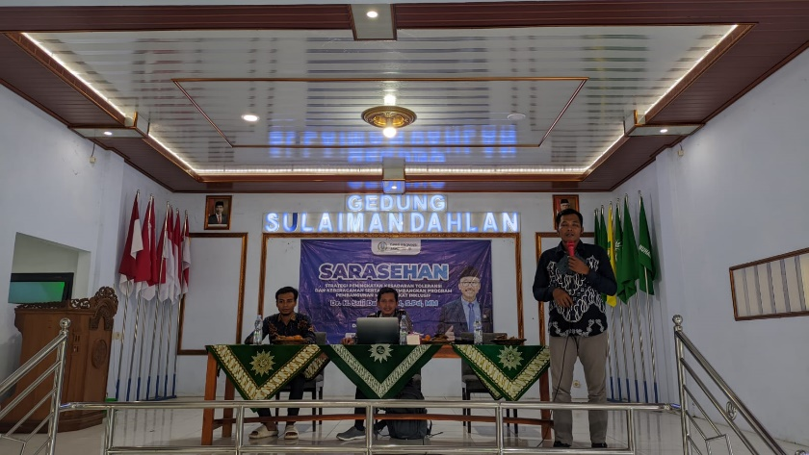

Gambar 1. Penyampaian materi/konten dalam sarasehan

- Pelaksanaan posttest
Setelah sesi penyampaian materi dan dialog, posttest diselenggarakan untuk mengevaluasi peningkatan pemahaman peserta serta efektivitas sarasehan sebagai metode intervensi dalam meningkatkan kesadaran toleransi dan keberagaman. Perbandingan antara hasil pretest dan posttest menjadi indikator kuantitatif yang menunjukkan seberapa efektif sarasehan dalam mengubah persepsi maupun pengetahuan peserta (Thoyib et al., 2024).

Hasil dan Pembahasan
Berdasarkan hasil kegiatan ditemukan karakteristik Peserta Sarasehan Berdasarkan Jenis Kelamin pada kegiatan pengabdian masyarakat ini yaitu:

Tabel 1. Karakteristik Peserta Sarasehan Berdasarkan Jenis Kelamin
Jenis Kelamin | Jumlah Responden | Persentase (%)
Laki-laki | 60 | 48
Perempuan | 65 | 52
Total | 125 | 100

Karakteristik peserta sarasehan yang telah disajikan, data menunjukkan bahwa peserta nyaris seimbang antara laki-laki dan perempuan. Hal ini mengindikasikan isu tolerasi dan keberagaman sehubungan pembangunan masyarakat inklusif telah menjadi perhatian lintas gender, sehingga memberikan validitas tambahan terhadap representasi pandangan masyarakat. Selain itu, partisipasi gender yang merata di sarasehan juga membuka peluang guna mengidentifikasi perspektif unik dari masing-masing gender terkait isu toleransi dan keberagaman, yang selanjutnya dapat memperkaya formulasi strategi pembangunan masyarakat inklusif. Tampak jelas pula betapa kepedulian terhadap kehidupan sosial dan politik secara inheren terinternalisasi dalam kerangka partisipasi sipil yang melampaui dikotomi gender, mengindikasikan bahwa isu-isu ini relevan bagi seluruh lapisan masyarakat tanpa terkecuali.

Tabel 2. Tingkat Kesadaran berdasarkan Pretest
Kategori Kesadaran | Jumlah Responden | Persentase (%)
Rendah | 35 | 28
Sedang | 50 | 40
Tinggi | 40 | 32
Total | 125 | 100

Rendahnya tingkat kesadaran terhadap toleransi dan keberagaman dalam kehidupan sosial dan politik menuju terbangunnya masyarakat inklusif memperlihatkan adanya kebutuhan mendesak akan intervensi yang sistematis dan berkelanjutan guna menguatkan fondasi sosial kemasyarakatan. Itulah sebabnya, narasumber memfokuskan penyajian materi berupa edukasi mengenai pentingnya dialog antarbudaya dan antaragama, serta contoh-contoh praktik baik pembangunan masyarakat inklusif. Selain itu, materi mengenai prinsip-prinsip inklusivitas dan partisipasi aktif dalam kebijakan publik juga disajikan demi mendukung terbentuknya masyarakat yang lebih adil dan setara.

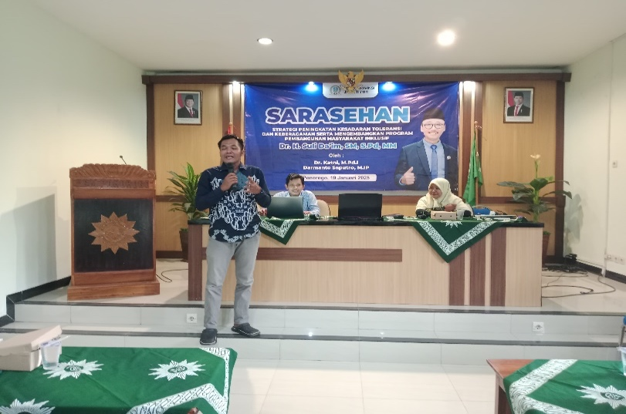
Gambar 2. Materi disampaikan ringkas dan padat untuk memantik dialog

Tak hanya penyampaian materi saja tentunya, peserta juga diajak berdialog secara mendalam untuk mengidentifikasi akar masalah, merumuskan solusi inovatif, dan membangun konsensus kolektif demi tercapainya tujuan bersama. Sarasehan yang dialogis diharapkan mampu menjadi jembatan komunikasi yang efektif, menumbuhkan empati, dan memperkuat komitmen seluruh elemen masyarakat terhadap nilai-nilai toleransi dan keberagaman sebagai fondasi utama pembangunan masyarakat inklusif (Lubis et al., 2015).

Tabel 3. Tingkat Kesadaran berdasarkan Posttest
Kategori Kesadaran | Jumlah Responden | Persentase (%)
Rendah | 10 | 8
Sedang | 45 | 36
Tinggi | 70 | 56
Total | 125 | 100

Hasil posttest memperlihatkan meningkatnya kesadaran terhadap toleransi dan keberagaman dalam kehidupan sosial dan politik menuju terbangunnya masyarakat inklusif. Artinya, sarasehan telah berhasil berfungsi sebagai katalisator perubahan, menggeser paradigma berpikir dan perilaku peserta ke arah lebih positif. Peningkatan tak ayal menunjukkan potensi metode sarasehan dalam memfasilitasi internalisasi nilai-nilai esensial bagi pembangunan sosial berkelanjutan.
Pastinya, harus ada tindak lanjut berupa program-program implementatif yang konkret, seperti sarasehan lanjutan, pembentukan komunitas, atau inisiatif kolaboratif yang didorong oleh peserta untuk menerjemahkan kesadaran tersebut menjadi aksi nyata. Ini merupakan langkah esensial menuju pemastian bahwa semangat dan pemahaman yang diperoleh dari sarasehan tidak hanya berhenti pada tingkat individu, melainkan berlanjut menjadi perubahan struktural dan sosial nyata. Perubahan struktural yang diharapkan ialah menguatnya kesadaran toleransi dan keberagaman yang terinternalisasi dalam norma serta praktik kehidupan sehari-hari masyarakat, mencerminkan adanya aktualisasi nilai-nilai kebaikan secara berkelanjutan. Implikasinya adalah terciptanya masyarakat harmonis, kohesif, dan responsif terhadap dinamika sosial, ekonomi, serta politik yang ada.
Hasil kegiatan sarasehan yang menunjukkan peningkatan signifikan dalam kesadaran toleransi dan keberagaman sejalan dengan teori pembangunan sosial inklusif yang menempatkan dialog partisipatif sebagai instrumen utama pembentukan kesadaran kolektif. Menurut Sukmana (2022), proses dialogis yang menempatkan peserta sebagai subjek aktif dalam interaksi sosial mampu memperkuat social bonding dan social bridging antarindividu lintas latar belakang. Pendekatan ini menegaskan pandangan Freire (dalam Chambers, 2014) mengenai pentingnya pembelajaran partisipatif yang memberdayakan masyarakat untuk merefleksikan realitas sosial sekaligus bertindak dalam mengubahnya. Dalam konteks ini, sarasehan berperan bukan sekadar sebagai forum diskusi, melainkan sebagai transformative space yang memungkinkan peserta membangun empati, mengurangi prasangka, dan memperluas horizon pemahaman lintas identitas. Hasil penelitian Mahpur et al. (2023) juga memperkuat temuan ini dengan menunjukkan bahwa kegiatan berbasis interactive learning efektif meningkatkan sensitivitas sosial dan kecenderungan prososial dalam komunitas multikultural.
Lebih lanjut, peningkatan hasil posttest yang menandakan pergeseran persepsi peserta menuju sikap lebih inklusif juga sejalan dengan temuan Zakiyah et al. (2023) dan Rahmadani et al. (2025) yang menegaskan bahwa community-based dialogue dapat menjadi media efektif dalam memperkuat moderasi beragama dan mengurangi potensi radikalisme. Efektivitas sarasehan juga didukung oleh pandangan Sumpena dan Jamaludin (2020), bahwa praktik pluralistic dialogue dapat membangun jejaring sosial lintas agama yang berfungsi sebagai social buffer terhadap polarisasi identitas di masyarakat. Dalam kerangka pengabdian masyarakat, kegiatan ini membuktikan relevansinya dengan paradigma Participatory Learning and Action (PLA) yang menekankan keterlibatan aktif masyarakat dalam proses pembelajaran sosial. Dengan demikian, hasil kegiatan sarasehan ini bukan hanya memberikan peningkatan pengetahuan individual, tetapi juga memperkuat kohesi sosial dan menjadi model replikasi bagi pengembangan program inklusif di berbagai wilayah Indonesia.
Kesimpulan dan Saran
Sarasehan berhasil menggerakkan transformasi perspektif di kalangan peserta, secara signifikan meningkatkan kesadaran mereka terhadap prinsip-prinsip toleransi dan keberagaman, sejalan tujuan pembangunan masyarakat inklusif. Peningkatan kesadaran amat bermakna ebagai landasan bagi perubahan sosial lebih luas, di mana individu tidak hanya memahami, tetapi juga menginternalisasi nilai-nilai tersebut dalam interaksi sehari-hari. Langkah ini krusial demi memastikan bahwa pemahaman teoretis mengenai inklusivitas diterjemahkan menjadi praktik sosial yang nyata, memperkuat kohesi sosial dan meminimalkan potensi konflik di tengah masyarakat multikultural. Untuk memastikan keberlanjutan dampak positif dari sarasehan, disarankan agar pemerintah daerah, lembaga swadaya masyarakat, dan institusi pendidikan dapat berkolaborasi dalam merumuskan program tindak lanjut yang terstruktur maupun berkelanjutan, seperti sarasehan lanjutan, pelatihan fasilitator toleransi, atau pengembangan program edukasi berkelanjutan dengan memanfaatkan platform digital guna menjangkau audiens lebih luas. Adopsi teknologi digital tak terelakkan demi menyebarluaskan prinsip-prinsip toleransi dan keberagaman, sejalan dengan praktik inovasi berkelanjutan yang telah terbukti berhasil di berbagai daerah demi mengatasi tantangan sosial-politik dalam kerangka masyarakat multikultural.

Ucapan Terima Kasih
Penulis menyampaikan apresiasi dan terima kasih yang sebesar-besarnya kepada Universitas Muhammadiyah Malang melalui Direktorat Program Pascasarjana dan Lembaga Penelitian dan Pengabdian kepada Masyarakat (LPPM) yang telah memberikan dukungan penuh terhadap pelaksanaan kegiatan sarasehan ini. Ucapan terima kasih juga disampaikan kepada seluruh pihak yang berkontribusi dalam penyelenggaraan kegiatan, termasuk pemerintah Desa Bungkal, tokoh agama, tokoh masyarakat, serta para peserta sarasehan yang telah berpartisipasi aktif dalam setiap sesi diskusi dan dialog. Tanpa dukungan dan kerja sama berbagai pihak tersebut, kegiatan ini tidak akan terlaksana dengan optimal. Semoga hasil kegiatan ini dapat memberikan manfaat nyata bagi penguatan kesadaran toleransi, keberagaman, dan pembangunan masyarakat inklusif yang berkelanjutan.
Referensi
Ariyanto, K. (2023). Social Conflict Among Religious Groups in the Perspective of Sociology of Religion. Jurnal Humaya Jurnal Hukum Humaniora Masyarakat Dan Budaya, 3(2), 213. https://doi.org/10.33830/humaya.v3i2.6625
Cardoso, N. G. (2023). Pluralisme Agama Dalam Masyarakat Masa Kini: Pentingnya Pemahaman Dan Kesadaran Untuk Membangun Kehidupan Yang Harmonis. Purwadita Jurnal Agama Dan Budaya, 7(2), 190. https://doi.org/10.55115/purwadita.v7i2.3149
Chambers, R. (2014). Rural development: Putting the last first. London: Routledge.
Damsar, D. (2012). Pengantar Sosiologi Pendidikan. Jakarta: Kencana.
Halili, H. (2019). Politic of Religious Pluralism in Indonesia: State and Future. https://doi.org/10.31124/advance.7963622.v1
Haryanto, S. (2016). Sosiologi Agama dari Klasik hingga Postmodern. Yogyakarta: Ar-Ruzz Media.
Haryanto, S., Sandra, M., & Rina. (2012). Spektrum Teori Sosial: Dari Klasik Hingga Postmodern. Yogyakarta: Ar-Ruzz Media.
Hutabarat, F. (2023). Navigating Diversity: Exploring Religious Pluralism and Social Harmony in Indonesian Society. European Journal of Theology and Philosophy, 3(6), 6. https://doi.org/10.24018/theology.2023.3.6.125
Hyangsewu, P., & Lestari, W. (2022). Teologi Inklusif Sebagai Resolusi Konflil Agama Di Era Digital. Zawiyah Jurnal Pemikiran Islam, 8(1), 39. https://doi.org/10.31332/zjpi.v8i1.3558
Jones, P., Bradbury, L., Boutillier, S. L., & Saifuddin, A. F. (2016). Pengantar Teori-Teori Sosial. Jakarta: Pustaka Obor Indonesia.
Lubis, H. M. R., Syaukani, I., & Saifuddin, A. F. (2015). Sosiologi Agama: Memahami Perkembangan Agama dalam Interaksi Sosial. Jakarta: Kencana.
Mahpur, M., Rosdiana, A. M., Wafa, I. A., Jamilah, J., & Pramitha, D. (2023). Perception And Role Of Lecturers’ Practical Wisdom In The Initial Implementation Of Religious Moderation For General Courses. Psikis Jurnal Psikologi Islami, 9(2), 351. https://doi.org/10.19109/psikis.v9i2.18767
Mahpur, M., Rosdiana, A. M., Wafa, I. A., Jamilah, J., & Pramitha, D. (2023). Perception and role of lecturers’ practical wisdom in the initial implementation of religious moderation for general courses. Psikis: Jurnal Psikologi Islami, 9(2), 351–364. https://doi.org/10.19109/psikis.v9i2.18767
Martono, N., Tri Utami, S. P., Plummer, K., & Samuel, H. (2012). KEKERASAN SIMBOLIK DI SEKOLAH (Sebuah Ide Sosiologi Pendidikan Pierre Bourdieu) Dominasi Kelas dan Kapitalisasi Gaya Baru Melalui Buku Pelajaran. Jakarta: Rajawali Pers.
Nurhidayati, E., & Suharno, S. (2025). Strengthening Tolerance Character as A Form of Civic Disposition Through Community Engagement In Multicultural Societies. Journal Of Social Research, 4(2), 148. https://doi.org/10.55324/josr.v4i2.2422
Parida, N., Kurniawati, Y., & Willyam, V. (2023). Implementasi Sikap Toleransi Beragama Dan Pengaruhnya Bagi Anak Di Era Disrupsi. DIDAKTIKOS Jurnal Pendidikan Agama Kristen, 6(1), 44. https://doi.org/10.32490/didaktik.v6i1.167
Rahmadani, K., Karim, P. A., Puteri, A. R., & Asmiralda, F. (2025). Moderasi beragama: Konsep membangun harmoni di tengah keberagaman masyarakat. Jurnal Moderasi dan Sosial Keagamaan, 1(2), 66–77. https://doi.org/10.61253/he0bce76
Ronaldo, R., & Wahyuni, D. (2022). Keniscayaan Inklusivisme dan Kedewasaan Beragama Untuk Indonesia Damai. Jurnal Ilmu Agama Mengkaji Doktrin Pemikiran Dan Fenomena Agama, 23(1), 95. https://doi.org/10.19109/jia.v23i1.13024
Samuel, S., & Tumonglo, E. E. (2023). Toleransi: Peran Tokoh Agama sebagai Perekat Kerukunan Umat Beragama. Abrahamic Religions Jurnal Studi Agama-Agama, 3(1), 81. https://doi.org/10.22373/arj.v3i1.14734
Setara Institute. (2023). Laporan Survei TOLERANSI SISWA SEKOLAH MENENGAH ATAS (SMA). Jakarta: Pustaka Masyarakat Setara.
Simarmata, M. J. S., Rizaldy, F. R., Sihombing, L. Y. L., & Amiruddin, M. (2024). Strategi Lobi dan Negosiasi dalam Penyelesaian Konflik Sosial: Studi Kasus Penolakan Pembangunan Gereja HKBP di Cilegon, Indonesia. Indonesian Culture and Religion Issues., 1(2), 12. https://doi.org/10.47134/diksima.v1i2.18
Sukmana, O. (2016). Konsep dan Teori Gerakan Sosial. Malang: Insist Press.
Sukmana, O. (2022). Dasar-dasar kesejahteraan sosial dan pekerjaan sosial. Malang: UMM Press.
Sukmana, O., Firmansah, A. A., & Aprilyawati, F. D. (2022). Dasar - Dasar Kesejahteraan Sosial Dan Pekerjaan Sosial. Malang: UMM Press.
Sumpena, D., & Jamaludin, A. N. (2020). Pluralistic Da’wah Model in Maintaining Religious Tolerance in Bekasi. Jurnal Ilmu Dakwah, 14(2), 187. https://doi.org/10.15575/idajhs.v14i2.10219
Sumpena, D., & Jamaludin, A. N. (2020). Pluralistic da’wah model in maintaining religious tolerance in Bekasi. Jurnal Ilmu Dakwah, 14(2), 187–202. https://doi.org/10.15575/idajhs.v14i2.10219
Suryawan, N. W., & Danial, E. (2016). Implementasi Semangat Persatuan Pada Masyarakat Multikultural Melalui Agenda Forum Kerukunan Umat Beragama (Fkub) Kabupaten Malang. HUMANIKA, 23(1). https://doi.org/10.14710/humanika.v23i1.11763
Thoyib, M., Degaf, A., Fatah, A. A., & Huda, M. (2024). Religious Tolerance among Indonesian Islamic University Students: The Pesantren Connection. Journal of Al-Tamaddun, 19(2), 239. https://doi.org/10.22452/jat.vol19no2.16
Walad, M., Dewi, N. W. R., Windayani, N. L. I., Mudana, I. W., & Lasmawan, I. W. (2024). Pendekatan Pluralisme Agama Dalam Pendidikan Di Indonesia: Tantangan Dan Strategi Implementasi. Jurnal Ilmiah Pendidikan Citra Bakti, 11(3), 871. https://doi.org/10.38048/jipcb.v11i3.3749
Wiguna, I. B. A. A., & Andari, I. A. M. Y. (2023). Moderasi Beragama Solusi Hidup Rukun Di Indonesia. Widya Sandhi Jurnal Kajian Agama Sosial Dan Budaya, 14(1), 40. https://doi.org/10.53977/ws.v14i1.949
Yusuf, A. M. (2014). Metode Penelitian: Kuantitatif, Kualitatif dan Penelitian Gabungan. Jakarta: Kencana.
Zakiyah, E., Solichah, N., Shofiah, N., Fattah, A., & Wafa, I. A. (2023). The perception of Muslim converts on religious moderation and the importance of tolerance: A study at the Mualaf Center Malang, Indonesia. Progresiva: Jurnal Pemikiran dan Pendidikan Islam, 12(2), 179–191. https://doi.org/10.22219/progresiva.v12i02.29199

